PERFECT ICE S.R.O.

**Cenová kalkulace pronájmu mobilního kluziště  
o rozměrech 15 x 20 m - Kroměříž**



Součásti nabídky pronájmu:

. Chladící agregát 220kW ( požadavek el. přípojku s jištěním 400A )

* Rozvodový systém PE potrubí vč. hlavního kolektoru . Chladící médium ethylenglikol v sekundárním okruhu . Folie a izolace pod rozvodový systém
* Mantinely zamražovací, rekreační s výškou 1 až 1,2m, radius 1,25m, sloupky hliníkové,

2x vrátka pro bruslící, 1x vrata, vč. okopových lišt a madel

* Doprava, montáž, zaškolení obsluhy a celkové uvedení do provozu s prvotní výrobou 1 cm ledu vč. následné demontáže a odvozu kluziště po skončení pronájmu

PERFECT ICE S.R.O

Platební podmínky:

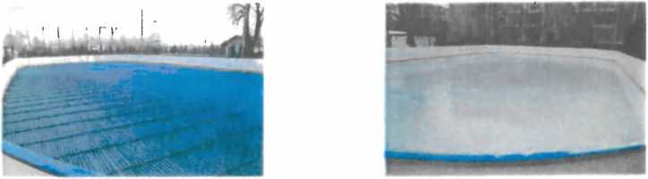

Dle dohody

Není součástí nabídky - požadavky, které je nutno zajistit:

* Rovný a zpevněný povrch + - 1cm

. Rovné a pevné nejlépe betonové podloží pod chladící agregát

* Elektrická přípojka s rozvodnou skříní v bezprostřední blízkosti chladícího agregátu vč. revize následného připojení.
* Náklady na energie.
* Vodovodní přípojka pro výrobu ledu a následná úprava zabezpečená proti zamrznutí.
* Náklady na vodu.
* Nutná povolení
* Jeřáb na vykládku technologií na místě.

Není součástí nabídky:

Stroj na úpravu ledu.

V Ostravě dne 22.11.2019

xxx